Ograniczenia GUI

Antyaliasing (ang. anti-aliasing) – zespół technik w informatyce służących zmniejszeniu błędów zniekształceniowych aliasing, powstających przy reprezentacji obrazu lub sygnału o wysokiej rozdzielczości w rozdzielczości mniejszej. W grafice komputerowej, rezultatem antyaliasingu jest tworzenie wrażenia wygładzenia krawędzi obiektów wyświetlanych na ekranie komputera.

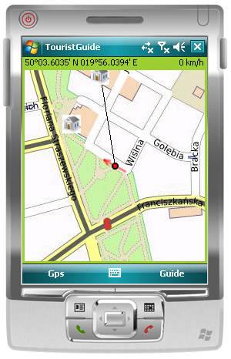Rysunek 1: Linia kierunku narysowana przy pomocy standardowego interfejsu. | 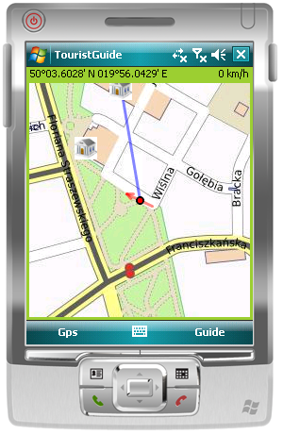Rysunek 2: Linia kierunku narysowana przy pomocy własnej implementacji GDI+.

Obroty obrazów
- własna implementacja obrotów jest za wolna
- prędkość zależy od zastosowanej interpolacji

Interpolacja w grafice komputerowej jest to proces mający na celu utworzenie nowego, wcześniej nieistniejącego piksela na podstawie pikseli sąsiadujących z pikselem tworzonym tak, aby był on jak najlepiej dopasowany optycznie do przetwarzanego obrazu.

Interpolacja metodą "najbliższego sąsiada", ang. nearest neighbor - przy powiększaniu odbywa się wierne kopiowanie najbliższego piksela. W przypadku skalowania innego niż o wielokrotność 100% jest to statystyczne kopiowanie niektórych pikseli. Przy pomniejszaniu jest to mechaniczne pomijanie niektórych pikseli. Metoda najprostsza i wymagająca od komputera najmniejszej mocy obliczeniowej.

Interpolacja dwuliniowa, ang. bilinear - metoda pośrednia, trochę bardziej obciąża komputer ale i daje lepszy, łagodniejszy dla oczu obraz. Piksele są powielane lub redukowane z uwzględnieniem koloru czterech sąsiednich pikseli, stykających się z danym pikselem bokami.

Interpolacja dwusześcienna, ang. bicubic – najlepszy efekt końcowy, opcja domyślna w większości programów. Krawędzie są naturalnie, łagodnie rozmyte, a obraz po transformacji najbardziej wśród tych trzech metod przypomina obraz początkowy. Metoda polega na uwzględnieniu kolorów wszystkich ośmiu pikseli stykających się bokami lub rogami z danym pikselem.

Interpolacja: | Czas obrotu:
najbliższego sąsiada | 2 s
dwuliniowa | 5 s
dwusześcienna | 58 s

Pomiary zostały dokonane na emulatorze urządzenia o parametrach:
- procesor 400 MHz,
- pamięć RAM 128 MB.

Poniższe zrzuty ekranu prezentują wyniki obrotu z zastosowaniem różnych interpolacji.
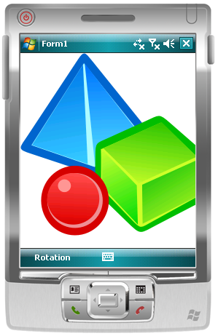Rysunek 3: Przed obrotem | 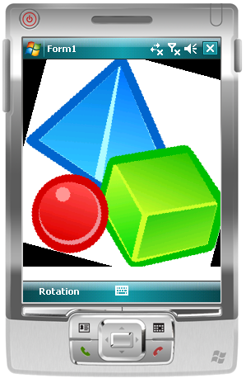Rysunek 4: Po obrocie z interpolacją najbliższego sąsiada.
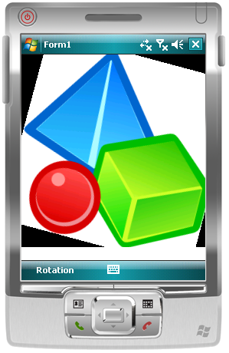Rysunek 5: Po obrocie z interpolacją dwuliniową. | 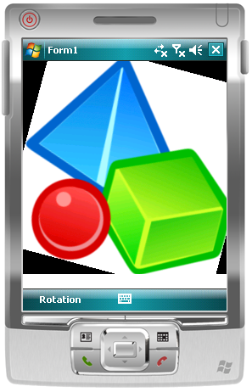Rysunek 6: Po obrocie z interpolacją dwusześcienną.

